Использование САУ 2С7 «Пион» ВС Украины в зоне т.н. «АТО»
и артобстрел остановки по ул. Куприна (р-н Боссе) г. Донецка, 22.01.2015

Аналитическая записка

Преамбула
Остановка общественного транспорта по ул. Куприна (район Боссе) была обстреляна 22 января 2015 года, в результате восемь мирных жителей погибло, еще 26 человек было ранено.
Как говорится в отчете Специальной мониторинговой миссии ОБСЕ (СММ), прибывшей на место происшествия «через 20 минут после обстрела», «команда СММ увидела две воронки. Одна из них, 8 м к северо-востоку от автобуса, - глубиной 5 см и диаметром 1,5 м. Другая, 150 м на юго-восток от автобуса, - глубиной 15 см и диаметром 1,8 м. В 11:00 наблюдатели СММ провели анализ обеих воронок и определили, что обстрелы, в результате которых образовались две воронки, велись с северо-западного направления. Команда СММ также установила, что, скорее всего, использовался или миномет, или артиллерийская пушка». Получается, что источник расстрела был определен очень расплывчато, и, по сути, допускал любые виды орудий, исключая только лишь автоматическое оружие. Северо-западное направление, с которого был произведен обстрел и которое было указано в отчете, по всей видимости, было принято за образец в расследованиях или версиях других организаций и ведомств.
Так, Генпрокуратурой ДНР (ГП ДНР) было проведено расследование, результаты которого были распространены в СМИ в 2016 году: «Объективные данные свидетельствуют, что артиллерийский обстрел Ленинского района города Донецка 22 января 2015 года велся из артиллерийских систем с направления северо-запад. Снаряды, осколки которых были исследованы специалистами, с большой долей вероятности могли быть выпущены из артиллерийского орудия калибра 203 мм. Наиболее подходящим орудием такого калибра, производившимся на территории бывшего СССР, является дальнобойное самоходное орудие 2С7 «Пион»... Наличие среди ранее осмотренных осколков таких, которые имеют две канавки под ведущий поясок, позволяет предположить, что в данном случае применялся артиллерийский снаряд калибром свыше 152 мм, наиболее вероятным из которых является калибр 203 мм».
В заключении Генпрокуратуры ДНР было объяснено, почему обстрел остановки был артиллерийским, а не минометным: «Как отметил начальник следственного управления Генпрокуратуры Роман Белоус, в рамках расследования надзорное ведомство получило необходимые заключения профильных военных экспертов, в том числе саперов и артиллеристов. На использование крупнокалиберного артиллерийского снаряда при обстреле установки свидетельствует, в частности, и характерный разлет осколков: «При взрыве артиллерийских мин следы разлета осколков обычно образуют осколочное поле, близкое по форме к круговому. Это происходит ввиду того, что минометная мина в конечной точке траектории приходит в соприкосновение с землей под углом, близким к 90 градусам, а артиллерийский снаряд (при стрельбе с закрытой огневой позиции) – под углом от 20 до 60 градусов».
В подтверждение довода ГП ДНР о том, что обстрел был произведен из артиллерийского орудия, можно привести следующие фотографии, снятые 22 января 2015 года:

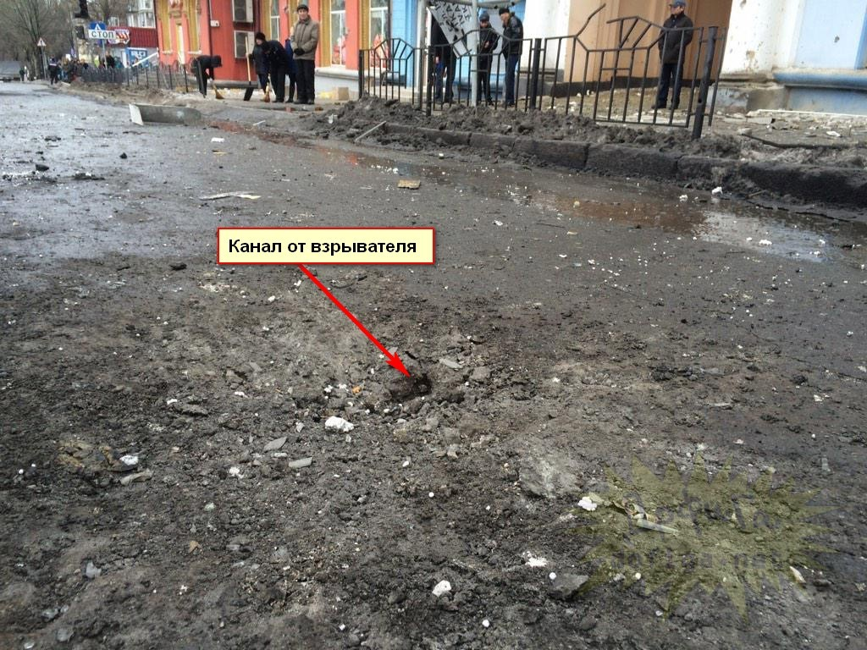
Рисунок 1. Канал взрывателя, оставшийся после разрыва снаряда в асфальте проезжей части напротив остановки по ул. Куприна

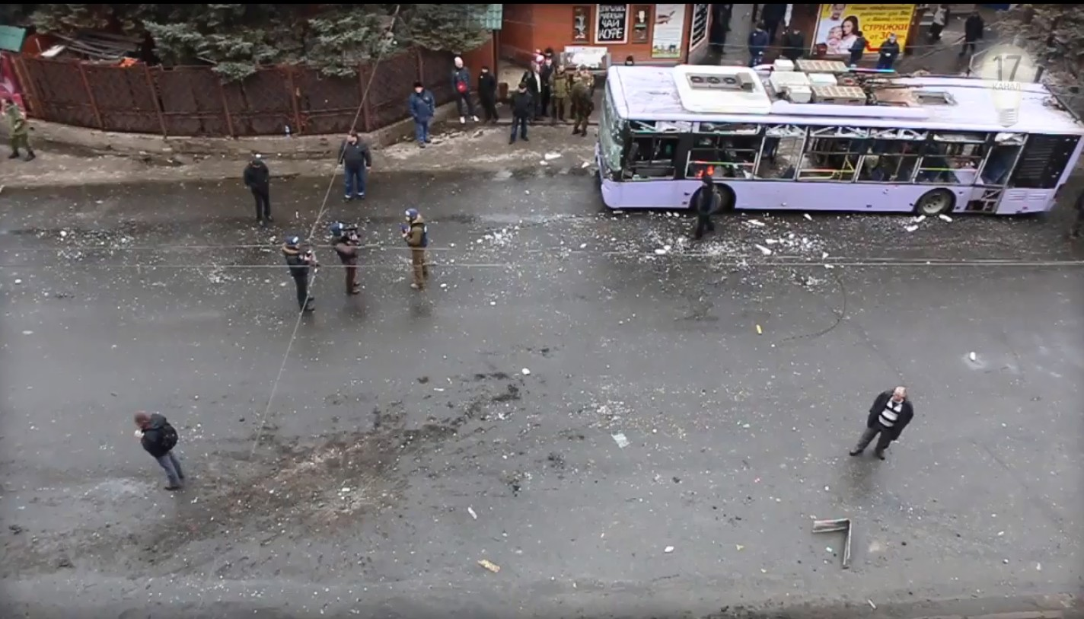
Рисунок 2. Разлет осколков напоминает по форме «бабочку», а не круг, что свидетельствует о разрыве не минометного, а артиллерийского снаряда
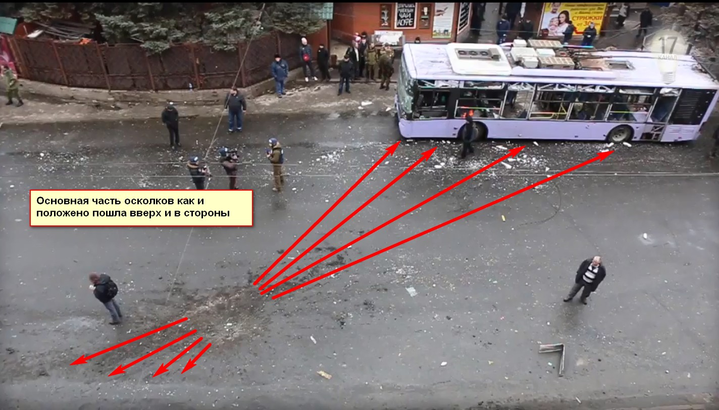
Рисунок 3. Разлет осколков от снаряда, разорвавшегося на проезжей части ул. Куприна
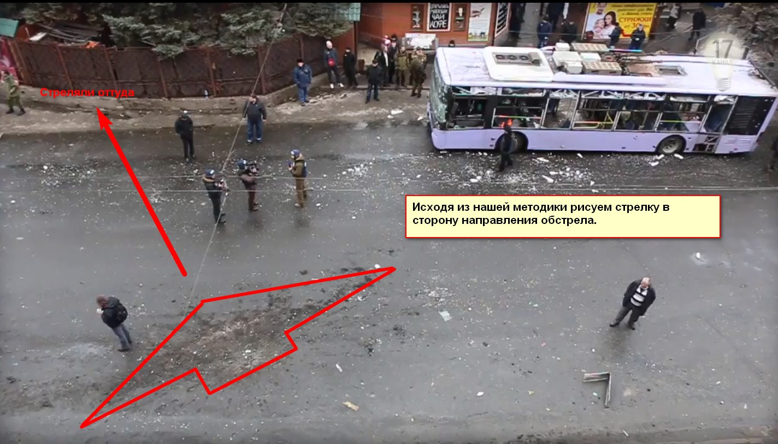
Рисунок 4. Вероятная линия обстрела из сектора «северо-запад – северо-северо-запад» (со стороны п. Пески и Донецкого аэропорта).

Максимальная дистанция с которой мог вестись обстрел осколочно-фугасными снарядами «Пиона» составляет 37,4 км. Поскольку и в отчёте СММ ОБСЕ от 22 января 2015 года и в заключении ГП ДНР утверждается, что обстрел вёлся с северо-запада, то изначально Генпрокуратурой задавалась линия обстрела установками 2С7 «Пион» «ул. Куприна – с. Заветное – территория между пгт Гродовкой и пгт Новогродовкой» (как наиболее вероятная в секторе) – см. рисунок 5.

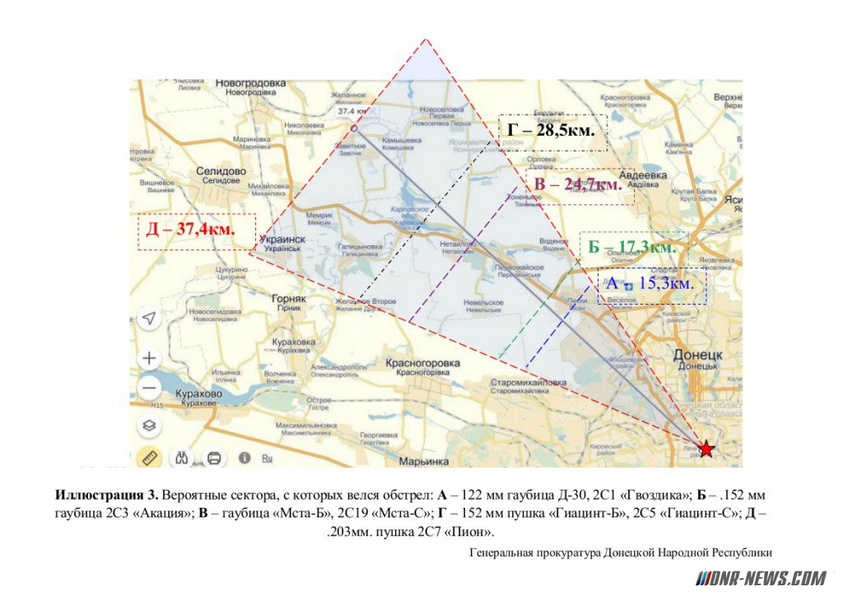
Рисунок 5. Карта секторов обстрела, предоставленная СМИ Генпрокуратурой ДНР

Тем не менее, как в донецких, так и в украинских СМИ укрепилось и до сих пор бытует мнение, что обстрел производился силами диверсионно-разведывательных групп. Неизвестно, располагало ли к 22 января 2015 года ополчение ДНР информацией о том, что Украина снимает с консервации и ставит на вооружение установки 2С7 «Пион», после чего направляет их в Донбасс (о чем к тому времени сообщали украинские СМИ и что будет продемонстрировано ниже), но версия о минометных обстрелах была настолько живучей, что через год после обстрела остановки по ул. Куприна, когда там был открыт памятник жертвам, надпись на постаменте гласила: «Памяти погибшим от минометного обстрела 22.01.2015». То есть, памятник с надписью, упоминавшей минометный обстрел, был открыт в ДНР в тот же день, когда ГП ДНР обосновала в своем заключении, что обстрел не мог быть минометным, а только лишь артиллерийским. Это лишь свидетельствует о несогласованности в оценке события между различными властными структурами ДНР.
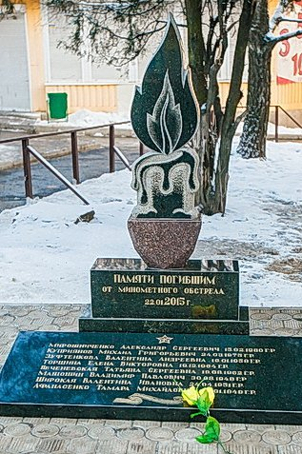
Рисунок 6. Памятник жертвам обстрела 22.01.2015 на остановке по ул. Куприна

С первого дня обстрела украинские чиновники стали плодить и ширить версии относительно того, что обстрел остановочного комплекса «Донгормаш» в Донецке произведен силами диверсионно-разведывательных групп самих «боевиков, терроризирующих Донецк». Кстати, на странице в «Википедии», посвященной артобстрелу, количество версий, выдвинутых украинской стороной, превышает и по числу и по объему версии, выдвинутые ДНР.
Что касается версии, выдвинутой Генпрокуратурой Украины (ГПУ), то она удивляет своей поспешностью и бездоказательностью. 22 января 2015 года, на сайте ГПУ появилось сообщение пресс-службы прокуратуры Донецкой области, безапелляционно озаглавленное «Обстрел остановки в городе Донецке осуществляли террористы с Куйбышевского района». В тексте тоже преобладали голословные обвинения и грубые допущения. Цитируем: «22 января около 8:30 утра боевики террористической организации «ДНР» нанесли целенаправленный огневой удар по остановке общественного транспорта в Ленинском районе города Донецка. Имея достоверную информацию о том, что в этом районе находятся лишь гражданские лица, террористы нанесли несколько прицельных ударов по мирным жителям. Место обстрела находится на значительном расстоянии (более 20 км) от территории, где происходят боевые действия в районе аэропорта города Донецка. Таким образом, оружие было использовано боевиками умышленно против гражданского населения. Органы прокуратуры Донецкой области владеют оперативной информацией от свидетелей в городе Донецке о грузовом автотранспорте с минометом, который, находясь в Куйбышевском районе г. Донецка, осуществлял обстрел в сторону Ленинского района города. После использования оружия грузовой транспорт продолжил движение в сторону центра Донецка... Открыто уголовное расследование по ч. 3, ст. 258 Уголовного кодекса Украины (террористический акт)». В тексте нами выделены наиболее грубые натяжки. Кстати, район остановки по ул. Куприна находится от как от аэропорта, так и от села Пески и от совхоза «Спартак» в 14 км по прямой, в 20 км – от железнодорожного остановочного пункта «446-й км», расположенный в г. Авдеевке. То есть, даже расстояние до места боев прокурорами Украины было рассчитано неправильно.
Не исключено, что тем самым украинские военные, Генеральная прокуратура, СМИ, СБУ и другие органы государственной власти Украины пытались создать «белый шум» в информационном пространстве, который бы позволил отвлечь внимание от истинных виновников артиллерийского обстрела. В пользу этой версии говорит и тот факт, что страница в «Википедии», посвященная артобстрелу 22 января 2015 года, усиленно правится до сих пор: последняя правка была внесена 27 ноября 2017 года. К тому же версия обстрела, выдвинутая Генпрокуратурой ДНР, о том, что остановочный комплекс был обстрелян из дальнобойной артиллерии 203-мм калибра, на странице до сих пор отсутствует.

Таким образом, по сведениям, обнаруженным в открытых источниках, единственно возможными подразделениями, использовавшими САУ 2С7 «Пион» и расположенными к северо-западу от Донецка, были артдивизионы 43-ей отдельной артиллерийская бригады большой мощности (оабрбм), созданной на основе 191-го самоходного артиллерийского дивизиона (бывшего 5-го самоходного артиллерийского дивизиона, приписанного к 26-й отдельной артиллерийской бригаде ВС Украины), переброшенной в Донбасс к 19 января 2015 года и действовавшей с 19 по 31 января 2015 года из района между пгт Гродовкой и пгт Очеретино.

Поэтому в данной аналитической записке будет выдвинута и обоснована версия причастности артиллеристов и руководства 43-й оабрбм ВС Украины к обстрелу остановочного комплекса по ул. Куприна (район Боссе) г. Донецка 22 января 2015 года.

43 ОАБРБМ – история создания
С началом т.н. «АТО» в Донбассе, киевский режим не только привлек к участию в полицейской, по сути, операции военные подразделения ВС Украины, но и, после провала летней кампании 2014 года, приступил к формированию новых.
Поскольку интересующая нас 43-я отдельная артиллерийская бригада большой мощности (43-я оабрбм) была создана на основе 26-й Бердичевской отдельной артиллерийской бригады (26-я оабр), необходимо очертить историю создания и поступления на вооружение 26-й оабр артиллерийских установок 2С7 «Пион» в 5-й пушечный самоходно-артиллерийский дивизион.
«Сегодня на вооружении бригады находятся гаубичная и орудийная самоходная артиллерия 2С19 «Мста» и 2С5 «Гиацинт», противотанковые «Рапира» и современные разведывательные артиллерийские комплексы. Кроме этого, в 2014 году на базе одного из артдивизиона создана отдельная воинская часть - 43-я артиллерийская бригада, имеет мощные самоходные артиллерийские установки 2С7 «Пион».

Украинская Википедия утверждает, что 26 оабр испытывала «Пионы» на полигоне 11 ноября 2014 года:
«К январю 2015 5-й дивизион бригады, вооруженный «Гиацинтами», был переименован в 191-й пушечный самоходно-артиллерийский дивизион, уже в составе вновь 43-й отдельной артиллерийской бригады».
Кроме того, там сказано, что она была создана в конце 2014 года «На базе 5-го дивизиона 26-й отдельной артиллерийской бригады, был вооружен недавно снятыми с хранения артиллерийскими установками 2С7 «Пион». 5-й дивизион был переименован в 191-й пушечный самоходный артиллерийский дивизион уже в составе 43-й бригады».
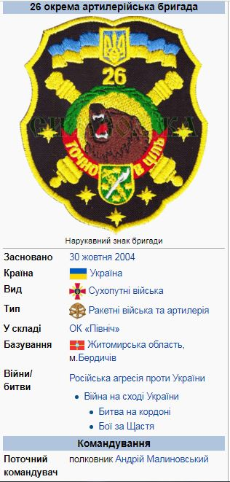
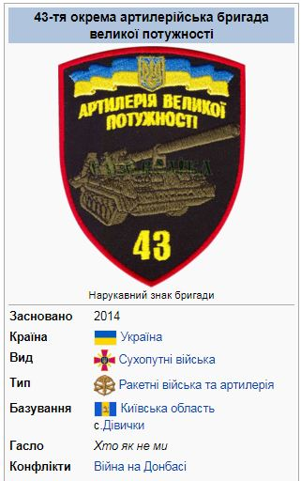

Рисунок 7. Информация в Википедии о 26 ОАБ и 43 ОАБРБМ

Так же об этом пишется и в других источниках:

Официальный информационный ресурс ВСУ «ЗСУ-инфо»
http://zsu-info.com/faces/estet-navodiv-akula-ciliv-i-na-don/
Раздел военного украинского форума, посвященного 43-й оабрбм
http://mil.in.ua/forum/viewtopic.php?f=14&t=5978
На российских сайтах участники также размещают информацию об 43-й оабрбм
http://phorum.bratishka.ru/viewtopic.php?f=44&t=11674
Группа «Вконтакте» 43 оабрбм
https://vk.com/public132010240
Группа Фейсбук 43 оабрбм
https://www.facebook.com/groups/arta43/about/

Командиры 43-ей оабрбм

При изучении материалов из открытых источников, посвященных 43-й оабрбм, было установлено, что с момента ее формирования и по настоящий момент ею командовали два комбрига – Анатолий Ильич Стуженко и Евгений Викторович Добрынин.

С началом «АТО» принцип назначения украинскими властями командиров в создаваемые «территориальные» («добровольческие») батальоны или батальоны «самообороны» распространился и на новые регулярные подразделения ВС Украины. По всей видимости, для антиконституционного режима были крайне необходимы преданные и некритично настроенные к любым приказам офицеры. А если они еще исповедовали украинский национализм и внедряли его в своих подразделениях, демонстрируя «сознательность» и лояльность, тогда это был вообще оптимальный вариант для Киева. Именно так на должность комбрига новообразованной 43-й оабрбм попал представитель черкасского «Автомайдана» Анатолий Ильич Стуженко. Этот подполковник, желяя подчеркнуть свою украинскость в одном из интервью заявил, что до 2014 года вообще не пользовался украинским языком, а теперь разговаривает исключительно на «мове».
Следует отметить, что украинская «Википедия», обычно такая аккуратная в перечислении всех командиров воинских подразделений ВС Украины, в случае с 43-ей оабрбм содержит крайне скудные сведения о бригаде: в частности там, почему-то не указаны фамилии командиров.
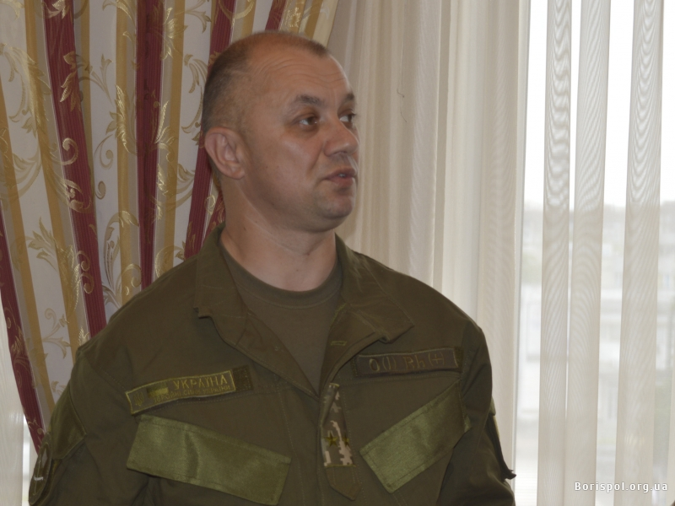
Рисунок 8. Анатолий Стуженко, комбриг 43-ей оабрбм (2014-2015)
Информацию о том, что А. Стуженко возглавлял некоторое время 43-ю оабрбм, удалось обнаружить только лишь на черкасском сайта «Инфомост» в материале от 28 сентября 2015 года «Черкасские автомайдановцы заподозрили руководителя артдивизиона в службе агрессору». Материал интересен тем, что в нем бывший комбриг Стуженко противопоставляется своему наследнику – полковнику Евгению Добрынину, причем последнего сайт критикует и обвиняет в «сепаратизме» и сотрудничестве с врагом. Приведем для начала лидирующий абзац материала: «Открытое письмо следующего содержания активисты направили президенту Украины. В нем речь идет о новоназначенного руководителя 43-й артбригады. До сих пор ее возглавлял черкасчанин - подполковник А. Стуженко. А автомайдановцы с первых дней ее создания взяли волонтерское шефство над бойцами. Однако политика нового руководителя и его карьерная биогрфия вызвали немало сомнений у черкасских активистов. Их автомайдановцы и озвучили в обращении к президенту».
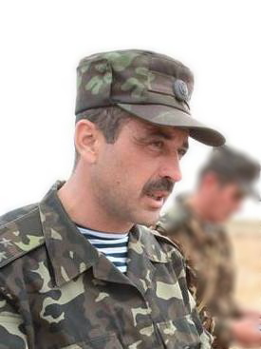
Рисунок 9. Евгений Добрынин, комбриг 43-й оабрбм (2015- наст.вр.)
Теперь следует обратить внимание, как другие промайдановские волонтеры характеризуют Евгения Викторовича Добрынина. В «Фейсбук»-сообществе украинского «Первого волонтерского», можно найти полностью позитивный пост о нем под заголовком «Старший брат»: «Полковник Евгений Добрынин дядя Женя, одессит…» Далее рассказывается о том, как Добрынин начинал службу в береговых войсках Тихоокеанского флота СССР. Был первым командиром 406 артиллерийского полка, затем 406 отельной береговой артиллерийской группы Военно-морских сил Украины - единственной силы в Крыму на протяжении с 2002 по 2010 гг. В 2012 году полковник Добрынин вышел на пенсию. После присоединения Крыма к России, перебрался на Украину («перейдя пешком Чонгар, матюкая на ходу беркутов-казачков») и до 2015 года снова стал командовать своей 406-й частью, которая в данный момент воюет под Мариуполем.
Поскольку бывший пенсионер, полковник Добрынин с середины 2015 года возглавляет 43-ю ОАБрбм, то можно сделать вывод, что понижение в должности Стуженко до командира 2-го артдивизиона этой же бригады произошло из-за какой-то промашки последнего. При этом окружавшие последнего волонтеры были отодвинуты от контроля за каналами поставок гуманитарной помощи, что сказалось и на их личном благосостоянии. Однако вряд ли «дерибан» гуманитарной помощи мог стать причиной смещения целого комбрига. Здесь можно допустить, что речь идет либо о том, националистически настроенный Стуженко не смог справиться с произволом таких же национально «сознательных» подчиненных, либо к нему самому возникали вопросы относительно малоадекватного командования бригадой. Вполне возможно, что приказы как некорректные (или даже преступные) приказы А. Стуженко, или недостаточный контроль за действиями подчиненных на огневых позициях, или же низкая степень боевой подготовки личного состава бригады и могли стать причиной обстрела остановочного комплекса по ул. Куприна 22 января 2015 года. Как бы то ни было, упоминаний о командовании подполковником А. Стуженко 43-ей оабрбм в сетевых СМИ крайне мало, а сам Стуженко после неудачного информационного противостояния с Добрыниным вообще покинул бригаду и был назначен военным комиссаром Бориспольского района.
«Серьезную обеспокоенность у нас вызывает положение, которое складывается в 43-й артбригаде после того, как ее возглавил полковник Е.В. Добрынин. Кадровая политика этого новоиспеченного комбрига, мягко говоря, удивляет, а, по большому счету, является вредной и подозрительной. Он избавляется от опытных, патриотично настроенных, боевых офицеров, которые могут вести за собой бойцов, а вместо этого приветствует подлиз и пьяниц. Так командир батареи майор Ю.М. Балинский, который год воевал, имел бесценный боевой опыт и беспрекословный авторитет среди солдат и офицеров, был уволен, хотя имел желание продолжать службу. Также хотели продолжать службу, но несмотря на это были уволены подчиненные Ю.М. Балинского, которые тоже были патриотично настроены и имели не абы какой боевой опыт. Фактически батарея Балинского была костяком, на базе которой была сформирована вся бригада. Сейчас Ю.М. Балинский добровольцем служит в «Айдаре», но его опыт и профессионализм было бы эффективнее использовать именно в артиллерии большой мощности... Но останней каплей нашего терпения стало известие о том, что командира 2-го дивизиона подполковника А.И. Стуженко без его согласия хотят перевести на равнозначную должность в другую бригаду. Против этого недалекого кадрового решения выступают все солдаты и офицеры подразделения, а нас просто возмущает такой произвол. Ведь А.И. Стуженко фактически «с нуля» создавал дивизион, вложил в него всю свою энергию и душу... Мы будем отстаивать настоящего офицера - украинского патриота на всех уровнях».
Статья, в котором главным качеством украинского офицера несколько раз объявляется патриотизм, а не профессионализм, заставляет заподозрить Стуженко в том, что он боялся ухода из бригады и расследования его деятельности на посту комбрига или командира дивизиона. И возможно, это связано со стразом отвечать за артиллерийский обстрел Донецка 22 января 2015 года, когда 43-я оабрбм находилась под его командованием.

В сети удалось найти неполный список «Пионов» ВСУ с фотографиями и указанием места приписки.

Доказательства присутствия «Пионов» возле пгт Гродовка
Летом и осенью 2014 года на Украине активно шла расконсервация и подготовка к транспортировке на фронт и других САУ 2С7 «Пион». Всего Украине с советских времен досталось 99 САУ. Восстановление на Шепетовском ремонтном заводе каждой установки в ценах 2014 года оценивалось в 4,38 млн. гривен.
По свидетельствам жителей Марьинского района, в начале зимы 2014-2015 года «Пионы» 5-го дивизиона 26-й артбригады уже базировались около села Новомихайловки Марьинского района, отрабатывая обстрелами м-н «Текстильщик» и завод «Каргилл».
Потом артиллерию, базировавшуюся около села, накрыло артобстрелом со стороны ополчения ДНР. Пострадали ли «Пионы» при этом, источник сообщить не смог.
Не исключено, что именно тогда и, может быть, именно поэтому 5-й самоходный дивизион 26-й оабр был передан новосозданной 43-й оабрбм (будучи переименованным в 191-й дивизион), которая, вероятно, должна была быть использована ВСУ для обороны Дебальцево.
Артустановки, вероятно, были доставлены на ближайшую железнодорожную станцию и перегнаны в район Очеретино, где к ним присоединились новоприбывшие со стороны Днепропетровска САУ (выгруженные 19 января 2015 года на ж/д станции Чаплино). Фото «Пионов» ВСУ предположительно в январе 2015 года (с. Девички, Киевской области) – на рисунке 8.
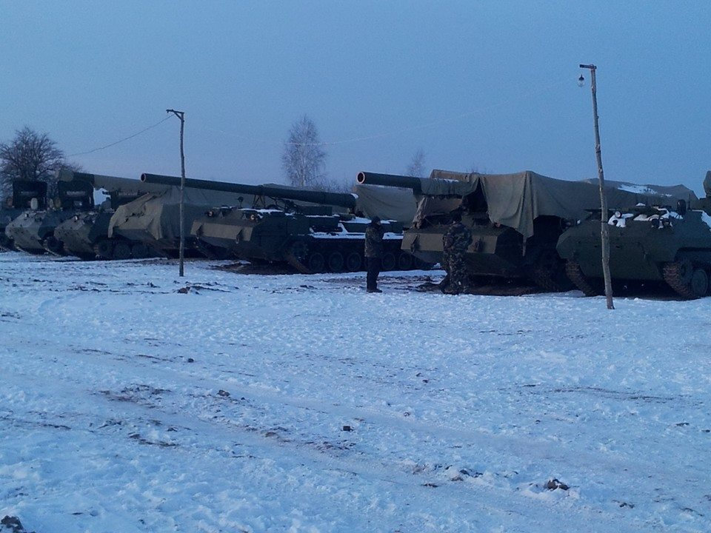
Рисунок 10. Январь 2015, САУ "Пион"
Или же, если в Новомихайловке «Пионы» были полностью уничтожены, 5-й дивизион 26-й оабр (а точнее, уже 191-й 43-й оабрбм) к тому времени полностью состоял из машин, снятых с консервации, пришедших с места базирования 43-й оабрбм Украины – с полигона под селом Девичками Переяслав-Хмельницкого района Киевской области:
«В середине января 2015 эшелонами отправились на Восток. Одним эшелоном - тринадцатая батарея, другим - четырнадцатая, в состав которой попали старший солдат Ставничук и младший сержант Мельник. Первый - наводчиком самоходного орудия, второй - старшим разведчиком-дальномерщиком. Александр овладел использованием разведывательных артиллерийских комплексов еще во время срочной службы, поэтому неудивительно, что в зоне АТО он быстро возглавил сначала отделение разведки, а впоследствии стал командиром отделения управления старшего офицера на батарее.
В зоне АТО дивизион находился с Крещения и вплоть до сентября 2015 года. 19 января, разгрузившись на станции Чаплино Днепропетровской области, четырнадцатый орудийная самоходно-артиллерийская батарея маршем пошла на Донбасс. Сначала батарея большой мощности поддерживала своим сокрушительным огнем пехоту и десантников в Марьинке, Песках, Спартаке и непосредственно в Донецком аэропорту, который киборги удерживали уже последние дни его героической обороны. Впоследствии были и другие огневые задачи, другие бои, другие позиции».
Сержант Мельник имел позывной «Эстет», а старший солдат Ставничук - «Акула».

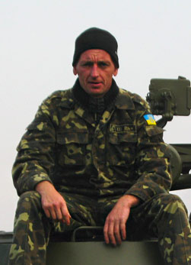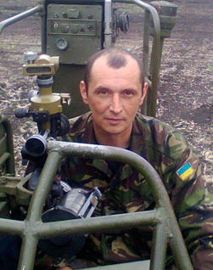
Рисунок 11. Подозреваемые в обстреле остановочного комплекса «Донгормаш» 22.01.2015. На фото слева – сержант Александр Мельник, разведчик-дальномерщик (позывной «Акула»). Справа – старший солдат Николай Ставничук, наводчик (позывной «Эстет»).

Несмотря на указанный пункт разгрузки – пгт Чаплино, не исключено, что «Пионы» могли довезти до места назначения по железной дороге, а именно до пгт Гродовки или пгт Очеретино.
Скорее всего, «Пионы» стягивались со всех сторон в район Дебальцево. Ссылка о перемещении двух артустановок:
«На трассе Харьков — Ростов-на-Дону (дистанция Славянск — Артемовск) были замечены две самоходные артиллерийские установки «Пион» украинской армии, двигавшиеся в сторону Артемовска.
Конечным пунктом следования «Пионов» могут быть районы боевых действий, как под Дебальцево, так и под Горловкой».

Так или иначе, но с 19 января как минимум до 31 января 2015 года «Пионы» ВС Украины, расположившись между Гродовкой и Очеретино, в близости от железной дороги, обстреливали территорию между Ясиноватой, Донецким аэропортом и с. Опытным.
10 декабря 2017 года в сети «Фейсбук» на странице некоего Анатолия Чугунова в разделе «43-я артилерийська бригада» было выложено видео, подписанное «20.01.2015 Аэропорт!», на котором запечатлена стрельба артустановок 2С7. В комментарии к фото за тот же день некто Юрий Волошин задает вопрос «1-й садн?», на что Чугунов отвечает – «Так, першый». Таким образом, можно сделать вывод, что 1 самоходный артиллерийский дивизион 43-й оабрбм также мог быть причастен к обстрелу 22.01.2015 остановочного комплекса «Донгормаш».
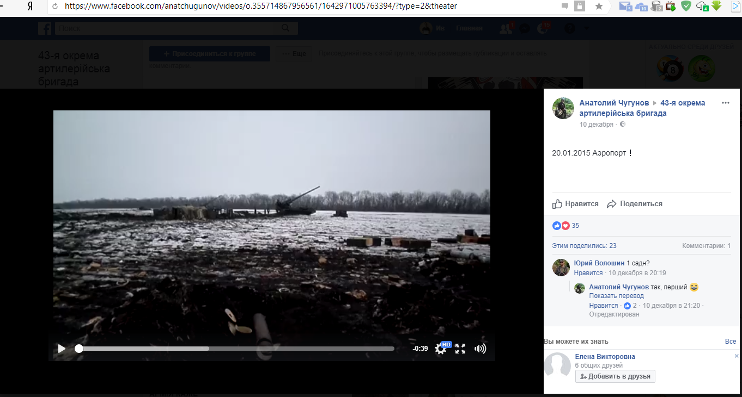
Рисунок 12. Скриншот видео ««20.01.2015 Аэропорт!», размещенное на странице «Фейсбук» Анатолия Чугунова

Также на странице Анатолия Чугунова размещен еще ряд видео, на которых запечатлена стрельба из артустановок 2С7 и разгрузка снарядов для «Пионов». Из подписей, типа «Пашка… Любим и помним!» Можно сделать вывод, что Чугунов был знаком с Павлом Антоненко, погибшим во время артобстрела 31.01.2015 (в этот день огнём из РСЗО БМ21 «Град» силам ополчения удалось накрыть батарею украинских САУ «Псион»).
Размещение «Пионов» ВС Украины, обстрела ими города Донецка и попадания под обстрел «Градов» ополчения ДНР, подтверждается записью, размещённой на украинском военном портале mil.in.ua:
«Я думаю все знают, что, начиная с конца 2014 года у нас возвращают в строй грозные машины 2С7.
Сейчас все машины этого типа собраны в 43 арт бригаде.
Однако мало кто знает, что помимо активного участия ее машин в период дебальцева и ДАП, были так же и потери. Причем при весьма неординарных обстоятельствах.
Опишу эпизод от 31 января 2015 года:
Так одна батарея в числе 3-х машин 2С7 в период последней фазы обороны ДАП поддерживала наших огнем. Работали пионы из района, обозначенного на карте синим овалом - Гродовка/Очеретино.
Дальность до линии фронта была в районе 21-22-26..28 км. И пушкари чувствовали себя достаточно вольготно, почти не опасаясь контрбатарейного огня (БМ-27/30 в январе-феврале 2015 все же были достаточно редкими птицами. Основной ударной силой НВФ были БМ-21 и ствольная арта/САУ)
Все эти факторы, позволяли нашим 2С7 вести достаточно эффективный огонь без последствий достаточно долго, более недели точно, а возможно и 10-14 дней».
Как видно из цитаты, 22 января – день обстрела остановки «Донгормаша» - укладывается в период работы украинской артиллерии по пригородам Донецка.
Цитируем дальше:
«НВФ были крайне недовольны этим фактом, однако достать наших было не просто. И противник пошел на поступок, заслуживающий уважения - узнав точное место положение наших арт систем, они в сжатые сроки вывели батарею БМ-21, практически на линию фронта, (вероятно возле авдеевки), весьма сильно рискуя потерять их от банального миномета 82мм. НО, такая смелость сполна оправдалась, стреляя на предельную дальность, фортуна направила один из РС точно в наш пион...
От взрыва погибли несколько наших солдат, в частности и командир орудия.
Так же были повреждены еще 2 рядом стоявших машины.
Батарея фактически вышла из строя на длительное время».
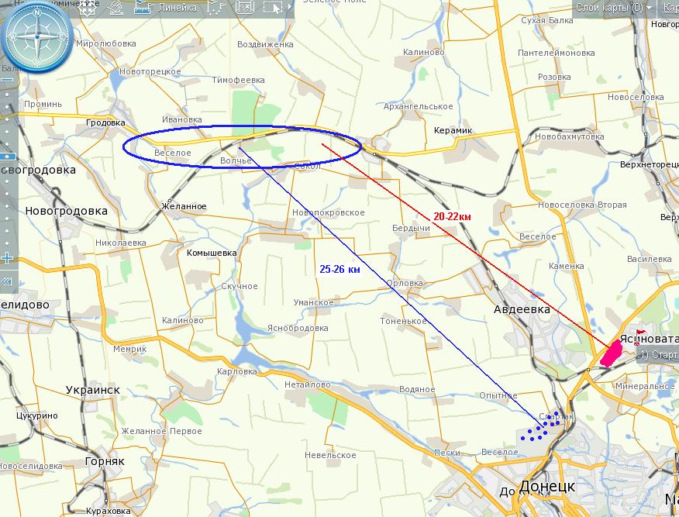
Рисунок 13. Изображение опубликованное на портале mil.in.ua, на котором видно, что предполагаемый район действий «Пионов» располагался аккурат между юго-восточной окраиной Гродовки и Очеретиным.
Потери в личном составе 43 ОАБРБМ подтверждает и «ЗСУ-инфо»:
«Потери дивизион большой мощности понес в последний январский день, 31 января 2015 года. После мощного обстрела из различных видов тяжелого вооружения со стороны противника была потеряна машина - самоходная артиллерийская установка 2С7 «Пион». Погибли командир орудия младший сержант Николай Пономаренко, наводчик другой самоходки 21-летний старший солдат Павел Антоненко и водитель грузовика 59-летний «дядя Вася» - старший солдат Василий Воропай, которые находились рядом. Тогда же был контужен один из наших героев, старший солдат Николай Ставничук, наводчик этой самой пушки, а также ранены двое других бойцов - Александр Грищенко и Константин Левченко».

Подозреваемые
В статье на украинской Википедии о Пономаренко Николае Николаевиче сказано, что он: «был командиром самоходной артиллерийской установки 2С7 «Пион». Погиб 31 января 2015 во время обстрелов российскими террористами пгт Гродовка Красноармейского района Донецкой области. Тогда же погибли старшие солдаты Василий Воропай и Павел Антоненко».

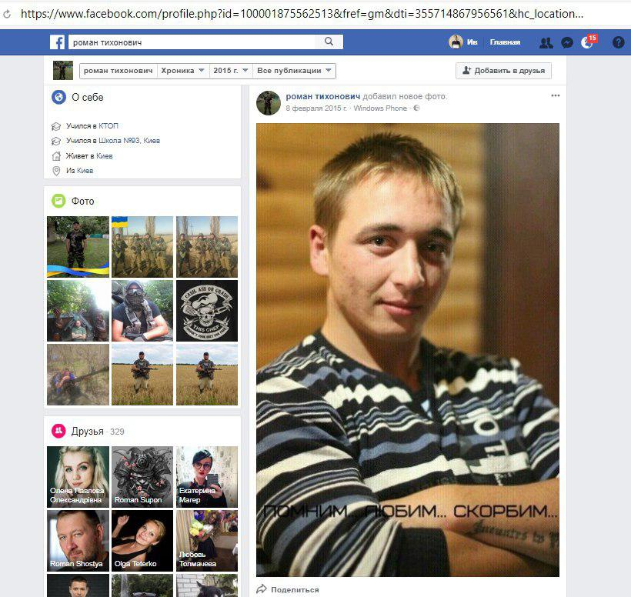
Рисунок 14. Павел Антоненко, наводчик одного из «Пионов» 191-го дивизиона, погибший под обстрелом 31 января 2015 года. Фото со страницы в «Фейсбуке» Романа Тихоновича, который, вероятно, служил с погибшими в одном дивизионе.
В Книге памяти ВСУ местом гибели наводчика одного из «Пионов» - Павла Антоненко указана не Гродовка, как в укр Википедии, а Очеретино. Точно такая же информация указана и в отношении Пономаренко Николая, убитого в результате обстрела «Градом» 31 января 2015 года. С информацией об Очеретино как его месте гибели, была открыта даже мемориальная доска «Герою АТО» в Черниговской области. Аналогичная ситуация и с третьим «героем» Василием Воропаем.

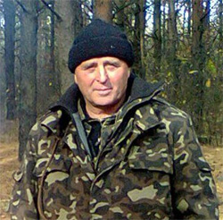
Рисунок 15. Василий Воропай - водитель грузовика, подвозившего боеприпасы «Пионам»
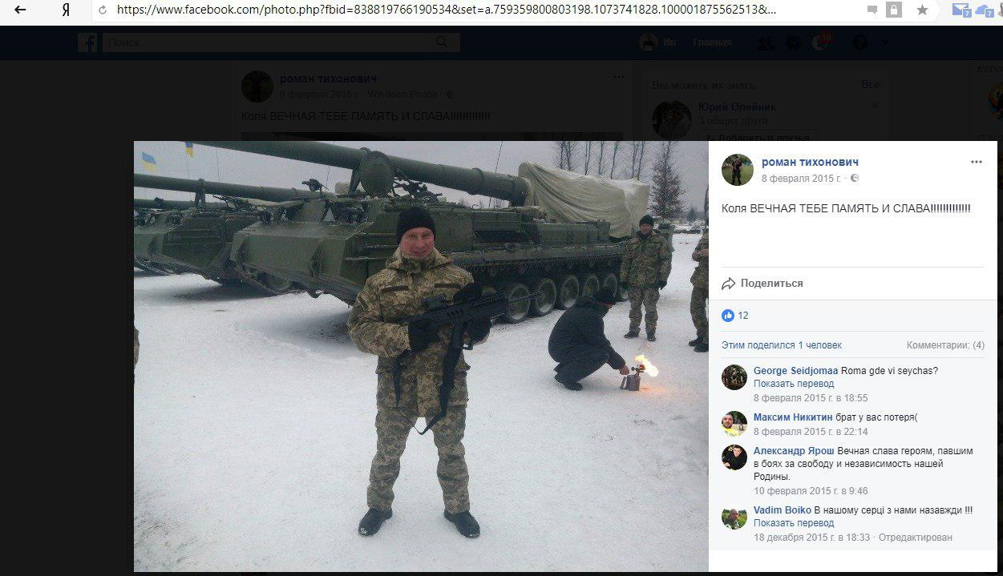
Рисунок 16. Николай Пономаренко, командир одного из «Пионов» 191-го дивизиона, погибший под обстрелом 31 января 2015 года. Фото со страницы в «Фейсбуке» Романа Тихоновича


Рисунок 17. Подозреваемый Роман Тихонович. Фото с его страницы в «Фейсбуке»

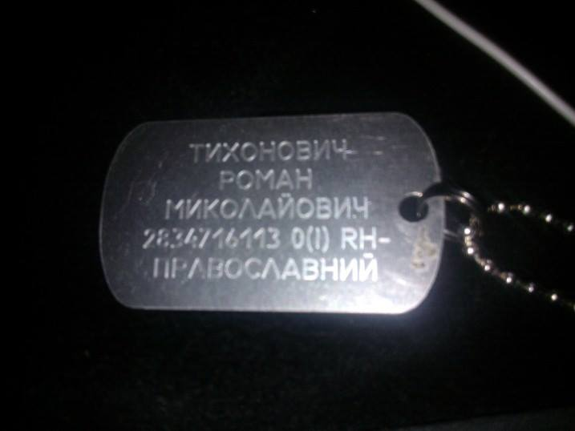
Рисунок 18. Личный жетон Романа Николаевича Тихоновича. Фото с его страницы в «Фейсбуке»

Учитывая, что на карте с нанесенными секторами обстрела, разработанной ГП ДНР (см. рисунок 5), при определении направления обстрела по воронке от снаряда обычно берётся погрешность направления в 20-30 градусов, т.е. направление на пгт Очеретино вообще не нанесено на карту. Хотя расстояние в 5-10 км от пгт Гродовки или от пгт Очеретино до указанного сектора обстрела могло быть преодолено САУ «Пион» от места базирования на юг или юго-восток до места стрельбы (и обратно) в течение нескольких часов (даже с учетом возможных постоянных поломок боевой техники).

Таким образом, можно предположить, что обстрел остановки по ул. Куприна в г. Донецке 22 января 2015 года был произведен украинскими артиллеристами 43-й оабрбм, дивизионы которой базировались между пгт Гродовка и пгт Очеретино и с 20 января 2015 года производили регулярные обстрелы пригородов Донецка (Донецкий аэропорт, совхоз «Спартак», Ясиноватая). Линия обстрела САУ совпадала с линией обстрела, по которой был произведен обстрел остановки по ул. Куприна 22 января 2015 года.

Компромат на личный состав 43 ОАБРБМ
В открытом доступе имеется большое количество нелицеприятной информации о личном составе данного подразделения.
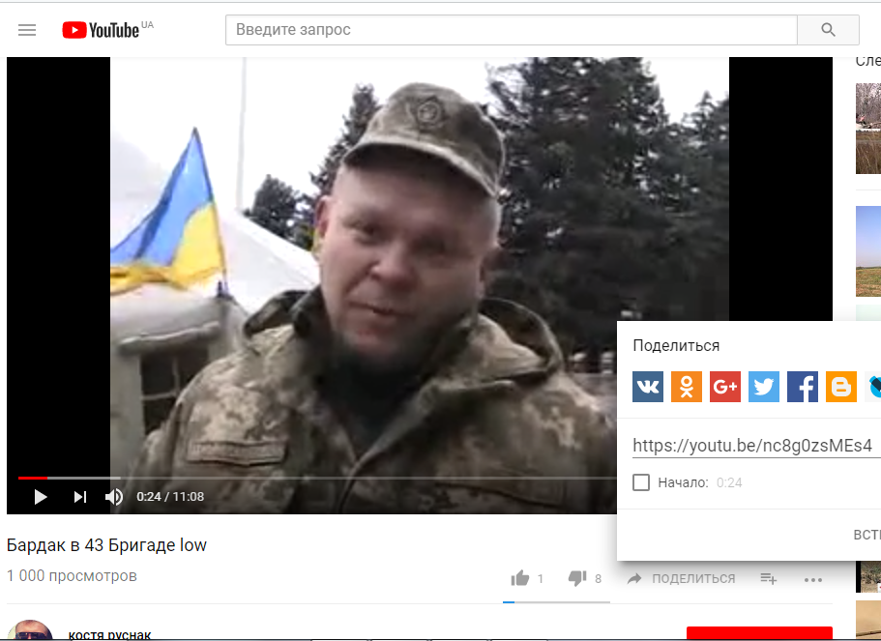
Рисунок 19. Бывший санинструктор 43 ОАБРБМ рассказывает о бардаке в подразделении
Очень интересен рассказ и об отношениях в 43 оабрбм, и о состоянии военной техники. Прямо на камеру подчиненный комбрига Евгения Добрынина, бывший санинструктор 3-его дивизиона 9-й батареи (далее упоминает, что на майдане он был замначальика СБ Киевской горгосадминистрации (по укр. КМДА), заместитель у некоего «Сокола», также говорит, что срочную службу закончил в 1994 году), называет его «сепаратистом». «Мы раз в три месяца, в два максимум, стреляем по 15 патронов». Выходит, что при таком малом объеме учебных стрельб, точность попадания в боевых условиях у артиллеристов 43 оабрбм очень низка. Каждый день командиры предлагают артиллеристам скрыться в лесу и не «отсвечивать», вместо того, чтобы проводить занятия.
Называются фамилии командиров 4-го дивизиона – позывной «Сова», 3-его дивизиона – Домашев (? - или Томашев) Виктор Федорович.
На 08:10 голос за кадром требует, чтобы видео снимали «не в поддержку Вилкула» (бывшего губернатора Днепропетровской области до 2014 года – прим. сост.).
О «Пионах» (08:47): «Один едет, но стрелять не может, другой стреляет, но ехать не может. Мы едем на позицию за 5 километров – 6 часов. Мы не можем проехать, потому что один «Пион» загорелся, у второго закончилась соляра, третий – хапанул воздуха. МТЛБ-шка: нету первой скорости, третьей и пятой. СО второй на четвертую переключается. Техника позиционируется как новая, но она – неисправная. Ребята со своей зарплаты за свои деньги ее ремонтируют».

Также в сети «В контакте» была обнаружена страничка «Міністерство Схованої Правди» (Министерство спрятанной правды), на которой приводились сводки происшествий по военным частям за время гражданской войны. В частности, о 43-й оабрбм говорилось следующее:

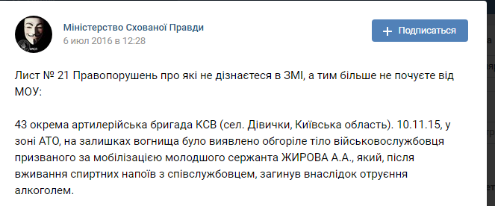
Рисунок 20. Информация о правонарушениях в 43 ОАБРБМ

Кроме того, в 43 оабрбм зафиксировано ещё одно происшествие о переворачивании автомобиля.

На комбрига 43 оабрбм полковника Е.В. Добрынина украинские СМИ публикуют такие расследования:
«Мы поинтересовались, так кто же такой этот полковник Е.В. Добрынин, который, к радости врагу, разваливает мощную артиллерийскую бригаду, который стоя перед строем с руками в карманах на «великом и могучем языке» поливает матом своих подчиненных. При наборе этой фамилии поисковик Google сразу же выдал статью за 2007 год «Офицерская дедовщина». Да, это о нем. Человек с русской фамилией, который большую часть своей сознательной жизни провел в стране-агрессоре и имеет там родственников, который служил в спецвойсках России, а в последние годы провел в Крыму, в т.ч. - и во время оккупации. Интересно, а наши компетентные органы проверяли Добрынина на предмет его связей со спецслужбами врага?.. Так кто же назначил этого «патриота» на такую ​​ответственную должность, кто дал ему в руки мощное оружие? Вертикаль идет к еще одному человека с русской фамилией - командующему сухопутными войсками ВС Украины генералу А.С.Пушнякову, который покрывал матом героев-«киборгов» и который имеет тесные родственные связи с Россией».
Как видно, полковнику Добрынину украинскими националистами и идейными участниками, и последователями «майдана» ставится на вид и его русская фамилия, и его родственные части с Россией, и его профессиональные отношения с русскими по национальности начальниками типа Пушнякова.
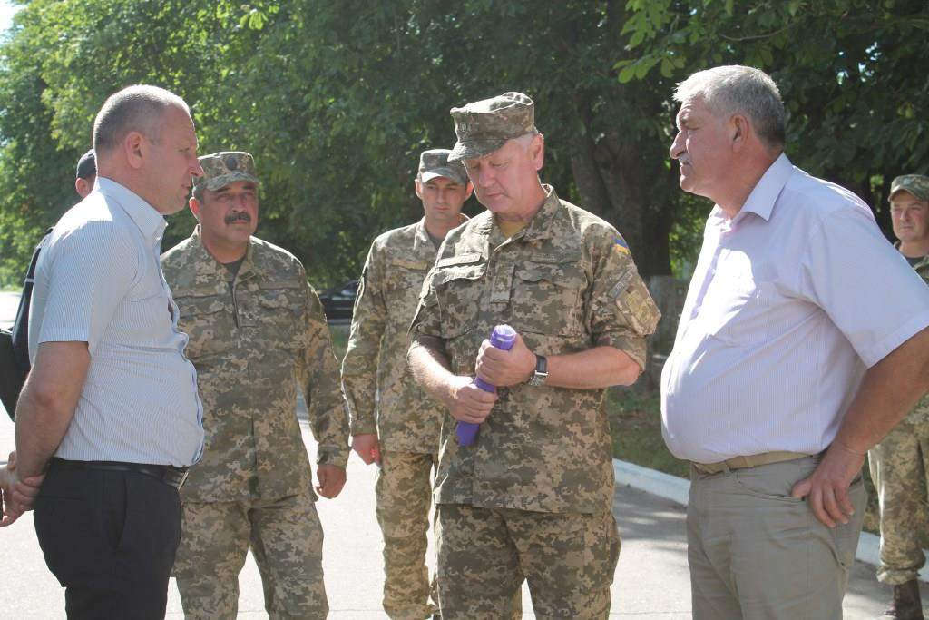
Рисунок 21. Фото комбрига 43-й оабрбм Евгения Добрынина от 04.07.2017 (в центре со скрученными бумагами в руках)

Моральный и боевой дух бригады относительно слаб, царят произвол, пьянство, воровство наркотических обезболивающих препаратов (баклофен) и изготовление «ширки» прямо на посту, неуставные отношения – все эти моменты могли способствовать преступной халатности, проявленной рядовыми артиллеристами при стрельбах 22 января 2015 года. Или же речь идет о преступном замысле, реализованным в ходе обстрела, в результате чего погибло 13 мирных жителей города Донецка.

Возможные источники информации о 43-й оабрбм
В сети также был обнаружен Сергей Сердюк, водитель топливозаправщика 43-й оабрбм, который уже два года выкладывает на своей странице «ВКонтакте» фото, где на некоторых он запечатлен на фоне артустановок 2С7 «Пион».
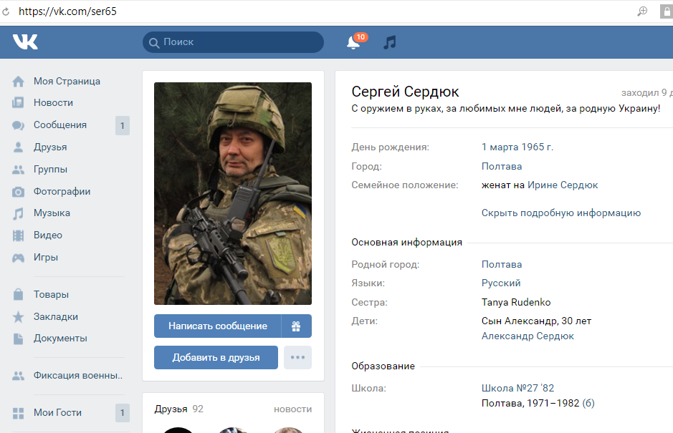
Рисунок 22. Сергей Сердюк, водитель топливозаправщика 43-й оабрбм
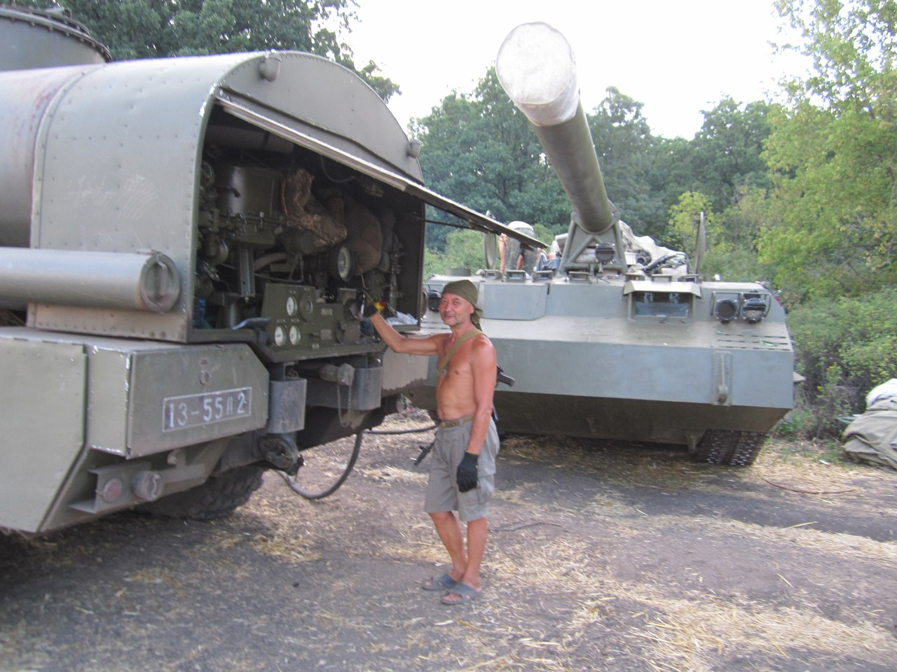
Рисунок 23. Сергей Сердюк заправляет артустановку 2С7 «Пион». Фото с личной страницы Сергея Сердюка «ВКонтакте», опубликовано 13 августа 2015 года
Не исключено, что, проведя идентификацию лиц, запечатленных на фотографиях Сердюка, можно будет установить военнослужащих, причастных к обстрелу остановочного комплекса «Донгормаш» 22.01.2015.

Заключение эксперта-криминалиста
Предварительные выводы Общественной комиссией по фиксации военных преступлений по обстрелу остановочного комплекса на улице Куприна были переданы на проверку специалистам-криминалистам. В результате 22 декабря было получено «Заключение специалиста по результатам сравнительного исследования результатов определения направления артиллерийского обстрела, по факту гибели людей в районе остановки «Боссе» в Ленинском районе г. Донецка», которое составил Моисеев Александр Михайлович, заведующий кафедры криминалистики ГОУ ВПО «Донбасская юридическая академия», имеющий высшее физико-техническое образование, ученую степень доктора юридических наук, научное звание профессора, судебно-экспертную специальность: 3.2 «Исследование боеприпасов и следов выстрела», 3.3 «Исследование ситуационных обстоятельств выстрела», стаж экспертной работы с 1982 года, свидетельство о присвоении квалификации судебного эксперта № 19 Донецкого НИИ судебных экспертиз МЮ Украины, действительным членом Академии военных наук России.
В исследовательской части «Заключения специалиста» было указано, что оно составлялось путем сопоставления результатов определения направления артиллерийского обстрела, представленных Генеральной прокуратурой ДНР и аналогичных результатов, представленных ОКФВП. С учетом факторов, влияющих на точность артиллерийского выстрела (связанное с параметрами ствола отклонение траектории движения снаряда от линии прицеливания, прецессия снаряда, отклонение траектории движения снаряда от линии прицеливания в результате действия метеорологических явлений и механизм образования осколочных пробоин и выбоин в момент подрыва снаряда на месте происшествия) и их нестабильность, были определены секторы направления артиллерийского обстрела для результатов: Генпрокуратуры ДНРв 285º-335º, для результатов ОКФВП в 320-340º.
В выводах Заключения говорилось: «сопоставление результатов определения направления артиллерийского обстрела, представленных Генеральной прокуратурой ДНР, и результатов определения направления артиллерийского обстрела, представленных общественной комиссией, дает их совпадение, с учетом факторов, влияющих на точность определения направления артиллерийского выстрела», а значит результаты определения направления артобстрела ГП и ОФКВП не противоречат друг другу.

Выводы
Обстрел Боссе был произведен из района между городами Гродовкой и Очеретино установками 2С7 «Пион» ВС Украины, предположительно батареями дивизионов 43-й оабрбм. Остановочный комплекс мог оказаться как случайной мишенью, так и одной из основных, замаскированных под случайный перелет главной мишени украинских артиллеристов – завода «Донгормаш». Намеренное попадание в жилой сектор могло быть произведено для террора местного населения.
Однако, более вероятна версия, что артиллеристы дивизионов 43 оабрбм, получившие координаты завода «Донгормаш», промахнулись, «положив» снаряды намного дальше цели. В пользу этого варианта говорит факт слабой подготовки артиллеристов во время учебных стрельб, низкий боевой и моральный дух солдат и офицеров, что могло сказаться на точности и качестве отдачи или выполнения приказа.

Подозреваемые (свидетели) в совершении обстрела 22.01.2015 остановочного комплекса по ул. Куприна (район Боссе) горда Донецка солдаты и офицеры ВС Украины:

Добрынин Евгений – полковник, комбриг 43-й оамбр
Антоненко Павел Леонидович – старший солдат, старший наводчик артустановки 2С7 «Пион», погиб 31.01.2015
Воропай Василий Васильевич – старший солдат, командир отделения
Пономаренко Николай Николаевич – младший сержант, командир артустановки, погиб 31.01.2015
Ставничук Николай - старший солдат, наводчик 2С7 (позывной «Эстет»)
Мельник Александр – сержант, разведчик-дальномерщик (позывной «Акула»)
Тихонович Роман – солдат, команда 383/р, личный номер 2834716113
Чугунов Анатолий – вероятно, служащий 1 дивизиона 43-й оамбр. Был знаком с погибшим Антоненко Павлом Леонидовичем.

Лица, возможно, располагающие информацией об участниках обстрела 22.01.2015:
Сердюк Сергей – водитель топливозаправщика 43-й оабрбм (с весны 2015 г.)

До сих пор украинская сторона стремится скрывать факты причастности к обстрелу украинских артиллеристов, а поэтому следует ожидать активного противодействия со стороны украинских и проукраинских СМИ в случае опубликования данных результатов расследования.

Аналитическую записку подготовили:
Гордеев Д.А., Копыл И.А.
23.02.2018
Приложение 1

В сети есть ролик о том, как ополчение ДНР захватило два «Пиона» у ВСУ. У первой машины бортовой номер 322 (или 323).
https://youtu.be/LARtj2fEtLE
Макеевка. Комментарий из Ю-тьюба
«Может я ошибаюсь, но место смахивает на дорогу от "Пушки" на Даки».
https://www.youtube.com/watch?v=LARtj2fEtLE&lc=UgjpHQVvT2v84ngCoAEC

В украинских СМИ содержится информация/дезинформация (от 26 августа 2015 года) о том, что ополчение ДНР располагает несколькими установками 2С7 «Пион»
«В Киевский район Донецка прибыла батарея 203-мм самоходных орудий 2С7 "Пион" (5 единиц)».
См.: "БОЕВИКИ СТЯГИВАЮТ В ДОНЕЦК "ПИОНЫ" И ПЕРЕСТАЛИ ВЫПУСКАТЬ В РФ МУЖЧИН МЛАДШЕ 50 ЛЕТ – ИС" http://www.dsnews.ua/society/boeviki-styagivayut-v-donetsk-piony-a-v-rf-perestali-vypuskat-26082015105700

Оперативный отчет Специальной мониторинговой миссии ОБСЕ в Украине (СММ) от 22 января 2015 года: обстрелы на ул. Куприна в Донецке // Сайт ОБСЕ. 22 января 2015. Ссылка: http://www.osce.org/ru/ukraine-smm/136016
Генпрокуратура ДНР: Остановка на Боссе в 2015 году была обстреляна с северо-запада из «Пиона» // Сайт «Новости ДНР», 22 января 2016. Ссылка: http://dnr-news.com/dnr/29250-genprokuratura-dnr-ostanovka-na-bosse-v-2015-godu-byla-obstrelyana-s-severo-zapada-iz-piona.html
Там же.
Обстрел остановки транспорта «Донецкгормаш» в Донецке // Сайт "Википедия". Последняя редакция 27 ноября 2017. Ссылка: https://ru.wikipedia.org/wiki/Обстрел_остановки_транспорта_«Донецкгормаш»_в_Донецке
Обстріл зупинки в місті Донецьку здійснювали терористи з Куйбишевського району – оперативна інформація від свідків // Сайт Генеральной прокуратуры Украины. 22 января 2015. Ссылка: https://www.gp.gov.ua/ua/news.html?_m=publications&_c=view&_t=rec&id=149528
О стратегии и реформировании ВСУ, целях каждого оперативного командования и т.д. см. здесь: Новая военная доктрина Украины: Армия одного удара // Сайт "Русь Православная" (агентство аналитической информации), 21 января 2016. Ссылка: http://rusprav.tv/novaya-voennaya-doktrina-ukrainy-armiya-odnogo-udara-68355/
Пионы в зоне АТО // Сайт "Warwall", 21 ноября 2014. Ссылка: http://warwall.ru/news/piony_v_zone_ato/2014-11-21-885
Війна за мир // Электронная версия журнала "Військо України" (центральный печатный орган Минобороны Украины), 04 ноября 2016 года. Ссылка: http://viysko.com.ua/journal/vijna-za-my-r/
26-та окрема артилерійська бригада (Україна) // Сайт "Википедия", украиноязычная версия. Последняя редакция 02 ноября 2017. Ссылка: https://uk.wikipedia.org/wiki/26-та_окрема_артилерійська_бригада_(Україна)
43-тя окрема артилерійська бригада (Україна) // Сайт "Википедия", украиноязычная версия. Последняя редакция 07 ноября 2017. Ссылка: https://uk.wikipedia.org/wiki/43-тя_окрема_артилерійська_бригада_(Україна)
Черкаські автомайданівці запідозрили керівника артдивізіону у службі агресору // Сайт "Инфомост". 28 сентября 2015 года. См.: http://infomist.ck.ua/cherkaski-avtomajdanivtsi-zapidozryly-kerivnyka-artdyvizonu-u-sluzhbi-agresoru/
Старший брат // «Фейсбук»-сообщество «Перший волонтерський». 03 мая 2015. См.: https://www.facebook.com/uaknkmedia/posts/952011961517281
Черкаські автомайданівці запідозрили керівника артдивізіону у службі агресору // Сайт "Инфомост". 28 сентября 2015 года. См.: http://infomist.ck.ua/cherkaski-avtomajdanivtsi-zapidozryly-kerivnyka-artdyvizonu-u-sluzhbi-agresoru/
Самоходная артиллерийская установка 2С7 "Пион" // Сайт "Lost Armour", последнее обновление 03 ноября 2017. Ссылка: http://lostarmour.info/vsu/pion/
Минобороны восстанавливает САУ «Пион» // Сайт "Republic.com.ua". 07 октября 2014 года. Ссылка: http://republic.com.ua/article/34249-minoborony-vosstanavlivaet-sau-pion.html
САУ 2С7 "Пион" ВСУ, январь 2015. // "Livejournal", страница "jerry24-it", опубликовано 30 января 2016. Ссылка: https://jerry24-it.livejournal.com/1320349.html
«Естет» наводив, «Акула» цілив, і на донецьких териконах розквітали «Піони»… ("Эстет" наводил, "Акула" прицеливался, и не донецкиз терриконах расцветали "Пионы") // Сайт "Военно-информационный портал "ЗСУ-інфо" ("ВСУ-инфо"), 26 июня 2016. http://zsu-info.com/faces/estet-navodiv-akula-ciliv-i-na-don/
Трасса Харьков-Ростов-на-Дону: Замечены САУ «Пион» ВСУ // "Blogspot.ru", блог "Bard", 26 января 2015. Ссылка: https://vladbard.blogspot.ru/2015/01/blog-post_662.html?m=1
2С7 Пион // Сайт "Mil.in.ua", форум українського мілітарного порталу. Сообщение от "JamalUA", опубликовано 18 января 2017. Ссылка: http://mil.in.ua/forum/viewtopic.php?p=219740&sid=66a6b2b3018a764a9b75351715ee0514#p219740
Там же.
https://pp.vk.me/c604726/v604726605/259c6/o56WnIF5YuQ.jpg
«Естет» наводив, «Акула» цілив, і на донецьких териконах розквітали «Піони»… ("Эстет" наводил, "Акула" прицеливался, и не донецкиз терриконах расцветали "Пионы") // Сайт "Военно-информационный портал "ЗСУ-інфо" ("ВСУ-инфо"), 26 июня 2016. http://zsu-info.com/faces/estet-navodiv-akula-ciliv-i-na-don/
Статьи в укр Википедии о погибших солдатах ВСУ: Пономаренко Микола Миколайович // Сайт "Википедия", украиноязычная версия. Последняя редакция 25 апреля 2017. Ссылка: https://uk.wikipedia.org/wiki/Пономаренко_Микола_Миколайович Воропай Василь Васильович // Сайт "Википедия", украиноязычная версия. Последняя редакция 25 апреля 2017. Ссылка: https://uk.wikipedia.org/wiki/Воропай_Василь_Васильович Антоненко Павло Леонідович // Сайт "Википедия", украиноязычная версия. Последняя редакция 15 мая 2017. Ссылка: https://uk.wikipedia.org/wiki/Антоненко_Павло_Леонідович
Антоненко Павло Леонідович // Сайт "Книга пам'яті полеглих за Україну" (Книга памяти погибших за Укарину). Ссылка: http://memorybook.org.ua/1/antonenko.htm
Пономаренко Микола Миколайович // Сайт "Книга пам'яті полеглих за Україну" (Книга памяти погибших за Укарину). Ссылка: http://memorybook.org.ua/19/ponomarenkomyk.htm
Воропай Василь Васильович // Сайт "Книга пам'яті полеглих за Україну" (Книга памяти погибших за Укарину). Ссылка: http://memorybook.org.ua/3/voropay.htm
Бардак в 43 Бригаде low //Youtube.com, видео опубликовано 16 ноября 2016. Ссылка: https://youtu.be/nc8g0zsMEs4
Лист № 21 Правопорушень про які не дізнаєтеся в ЗМІ, а тим більше не почуєте від МОУ (Письмо №21 правонарушений, о которых не узнаете в СМИ, а тем более не услышите от Министерства обороны Украины) // Группа «Міністерство Схованої Правди» ("Министерство спрятанной правды") в социальной сети "ВКонтакте". Опубликовано 06 июля 2016. Ссылка: https://vk.com/search?c%5Bq%5D=43%20окрема%20артилерійська%20бригада%20(Дівички)&c%5Bsection%5D=auto&w=wall-123540514_85
Лист № 10 Правопорушень про які не дізнаєтеся в ЗМІ, а тим більше не почуєте від МОУ (Письмо №10 правонарушений, о которых не узнаете в СМИ, а тем более не услышите от Министерства обороны Украины) // Группа Міністерство Схованої Правди "Министерство спрятанной правы" в сети "ВКонтакте". Опубликовано 27 июня 2016. Ссылка: https://vk.com/search?c%5Bq%5D=43%20окрема%20артилерійська%20бригада%20(Дівички)&c%5Bsection%5D=auto&w=wall-123540514_48
Сергей Оболенский: Офицерская дедовщина// Сайт "Майдан.Орг.Юа", 15 октября 2007. Ссылка: http://maidan.org.ua/static/mai/1192464657.html
“Автомайдан” закликає врятувати артилерійський дивізіон під командуванням черкащанина ("Автомайдан призывает спасти артиллерийский дивизион под командованием черкащанина) // Сайт "Рідна Черкащина", 26 сентября 2015. Ссылка: http://ck.ridna.ua/2015/09/28/avtomajdan-zaklykaje-vryatuvaty-artylerijskyj-dyvizion-pid-komanduvannyam-cherkaschanyna/
Высокие военные и гражданские чины посетили Пирятин // Сайт "Status Quo", 05 июля 2017. http://www.sq.com.ua/rus/news/novosti/05.07.2017/vysokie_voennye_i_grazhdanskie_chiny_posetili_piryatin/
Страница Сергея Сердюка, сайт «ВКонтакте». Ссылка: https://vk.com/ser65

